5 De junio día mundial del medio ambiente:
- El 5 de junio fue elegido para contribuir a crear conciencia acerca de proteger y mejorar el medio ambiente.
- No.
- Cerrando el agua al cepillarse los dientes y usar un vaso, regar con lluvia y no dejar la manguera abierta y comprando hojas de caña de azúcar.
10 De junio día de los derechos argentinos sobre las islas Malvinas e islas del atlántico sur:
- La soberanía es el poder político que corresponde a un estado independiente

- Cada 10 de junio en argentina se conmemoran los derechos argentinos sobre las islas Malvinas e islas del sur con motivo de la designación del primer gobernador argentino en las islas Malvinas, en 1829.

13 De junio día de la fundación de san juan:
- San juan fue fundado por juan jufre, en la plaza juan jufre en concepción.
- Los recibieron pacíficamente.
- Fueron llevados a chile para trabajar en el campo o las minas.
- Sí, no tanto
2_
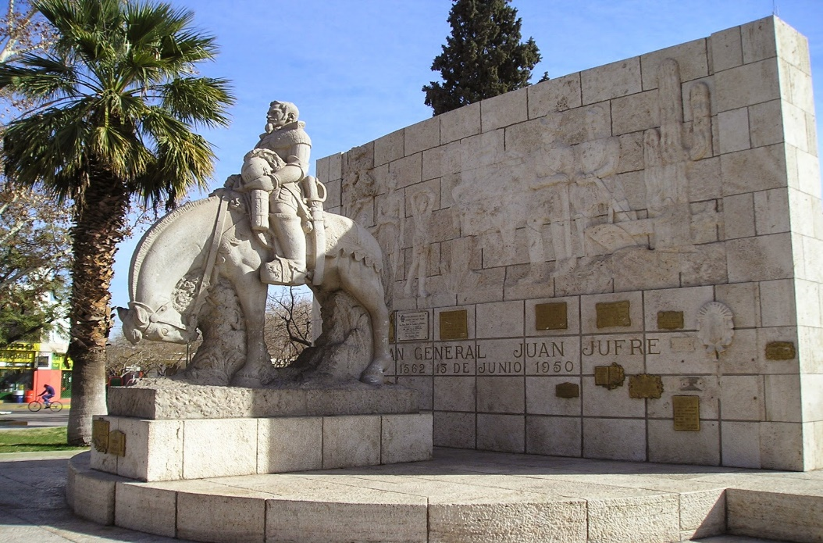

17 de junio Martín Miguel de Güemes

- El 17 de junio se celebra el día nacional de la libertad latinoamericana.
- Martín Miguel de Güemes fue un militar, político y prócer
Argentino que lucho por la libertad de su país.
- Lucho por la independencia de la patria desde muy pequeño.
2_
Le daría las gracias por haber liberado nuestro país
20 De junio día de la bandera
- Se recuerda en conmemoración al general Manuel José Joaquín del corazón de Jesús Belgrano.
- Su nombre completo fue Manuel José Joaquín del corazón de Jesús Belgrano nació un 3 de junio de 1770 en buenos aires su madre se llamaba María Josefa Gonzales casero y su padre Domingo Belgrano Pérez, su esposa Juana Rodríguez con la que se casó en el año 1851 y tuvo 2 hijos (Pedro rosas Belgrano y Manuela Mónica Belgrano) y murió un 20 de junio de 1820
- Un 27 de febrero de 1812 a orillas del rio Paraná.
- Me sentía muy nerviosa y recuerdo que casi todos lo estábamos
2_ 